**LAPORAN PRAKTIKUM**

51

**PENGEMBANGAN KONTEN WEB**

**Pertemuan Ke – 14**



**DISUSUN OLEH :**

**HELDA LUDYA SAFITRI**

**175410186**

**TEKNIK INFORMATIKA**

**STMIK AKAKOM**

**YOGYAKARTA**

**2018**

**PERTEMUAN KE-14**

**JavaScript**

1. **TUJUAN**

Agar mahasiswa dapat mengerti tentang bahasa pemrograman JavaScript untuk membuat sebuah halaman web.

1. **PEMBAHASAN PRAKTIK**

**Code 3.18**

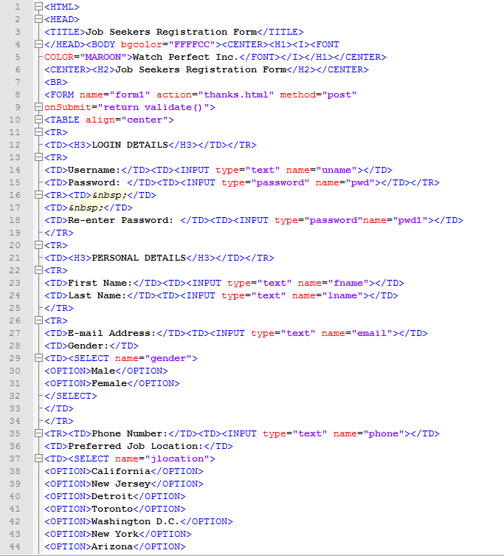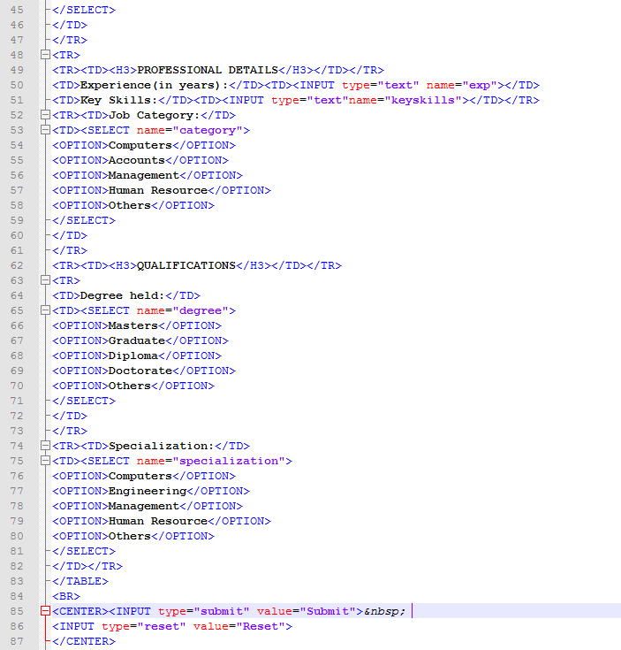

Code diatas menampilkan form registrasi yang akan diinputkan oleh user berupa data-data yang ditampilkan. Kemudian ada bagian form yang berupa option atau pilihan, sehingga user akan memilih salah satu dari beberapa option yang ada.

Output :

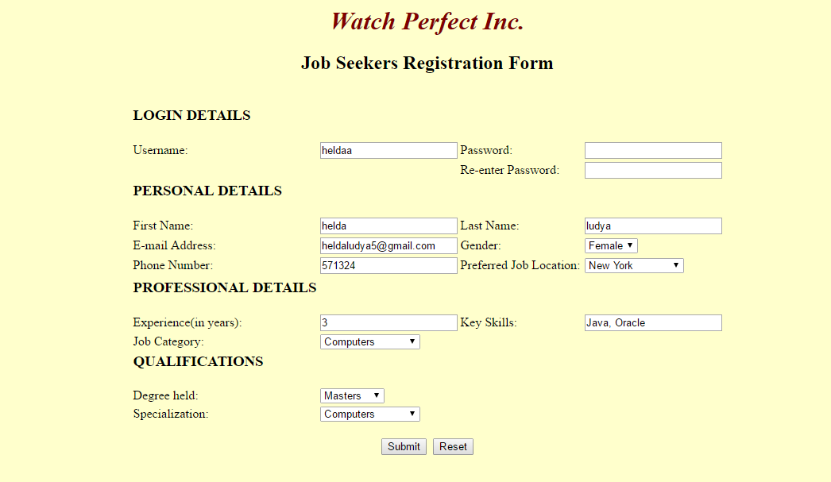

**Code 3.22**

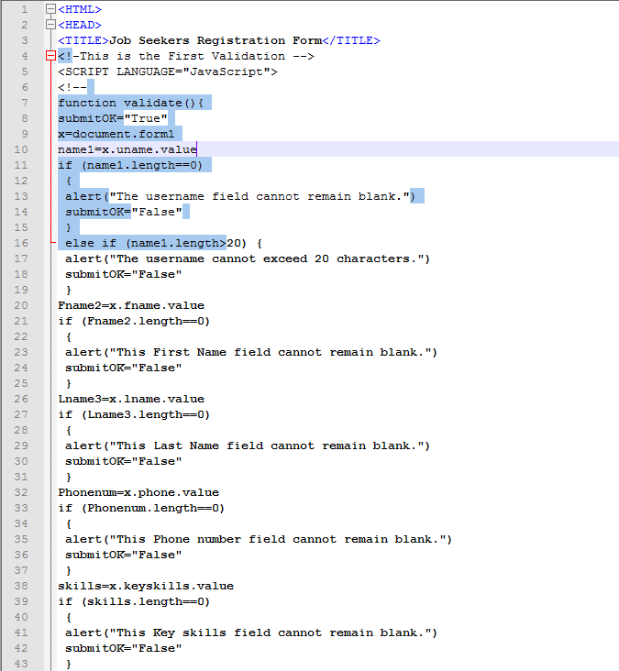 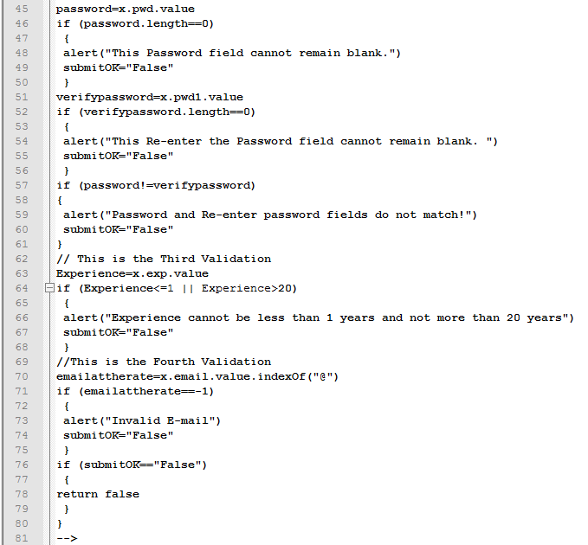

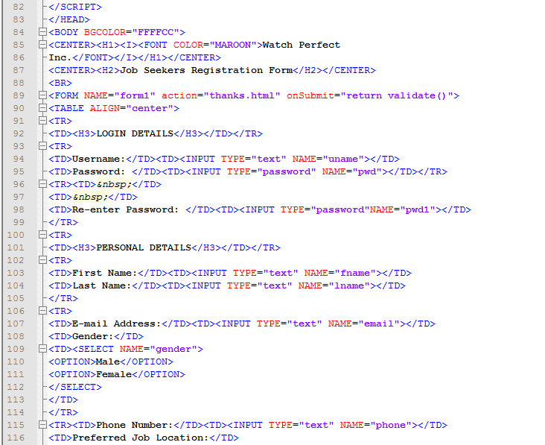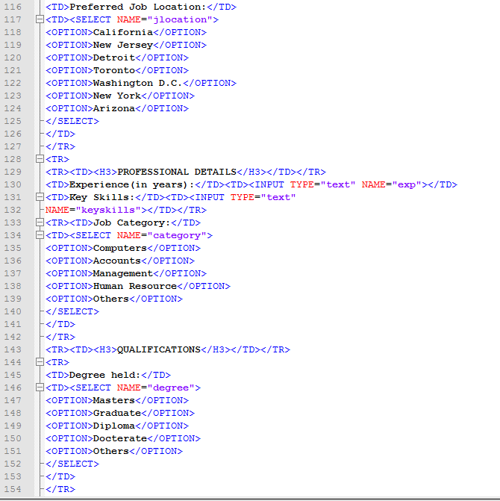

Code diatas menggunakan if-else dimana jika kondisi data yang dimasukkan user sesuai dengan nilai yang digunakan maka bisa disubmit, jika tidak maka akan kembali pada tampilan semula dan ada peringatan seperti output dibawah ini.

Output :

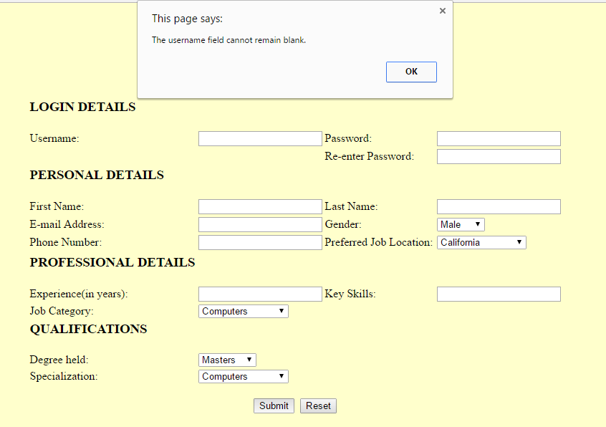

**Code 3.34**

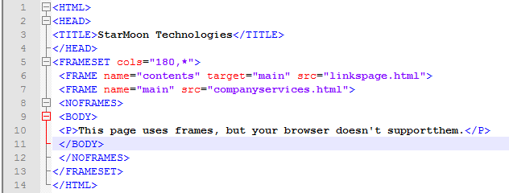

Code diatas menampilkan halaman web dengan judul StartMoon Technologies. Kemudian menampilkan frame dengan tebal kolom 180 dan menggunakan tag untuk menampilkan elemen berupa link.

**Code 3.35**

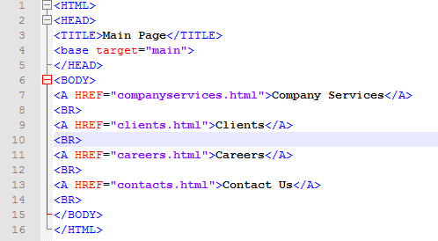

Code diatas dengan judul Main Page menampilkan beberapa link yang bisa diakses oleh user. Yaitu Company Service, Clients, Careers, dan Contacts.html.

Output :

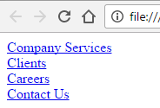

**Code 3.36**

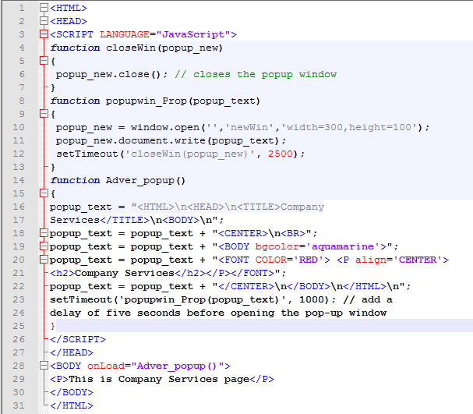

Pada code diatas, karena bidang Nama pengguna tidak boleh kosong, pesan akan ditampilkan kepada pengguna untuk memberikan Nama Pengguna, jika bidang tersebut kosong ketika pengguna mengirimkan formulir. Pesan serupa ditampilkan untuk semua bidang lain di mana validasi diterapkan dan tidak dipenuhi oleh entri pengguna.

**Code 4.29**

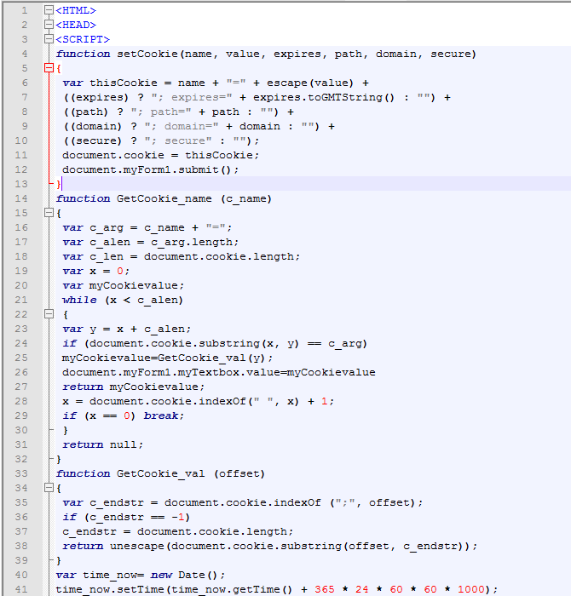 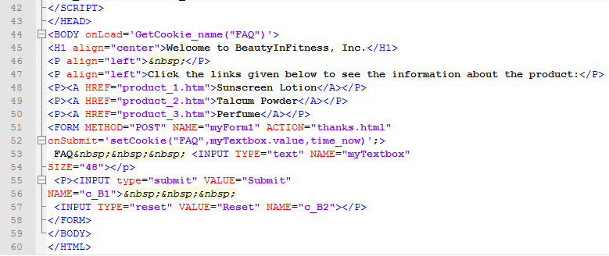

Dalam kode diatas, fungsi setCookie () menetapkan nama, nilai, kedaluwarsa, domain, jalur, dan atribut aman dari cookie. Fungsi, GetCookie_name (), menerima nama cookie dari pengguna. Fungsi GetCookie_val (), menerima nilai dari cookie. Ketika pengguna mengklik tombol Kirim, pengguna memanggil fungsi setCookie () yang menyimpan informasi yang dimasukkan oleh pengguna. Pengguna juga dapat mencapai beranda produk tertentu menggunakan tautan Produk 1, Produk 2, dan Produk 3.

Output :

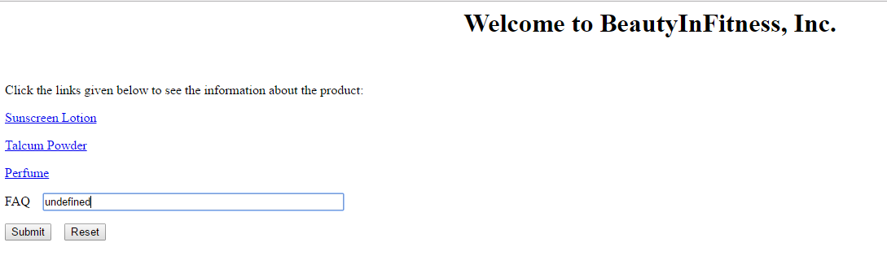

**Code 4.32**

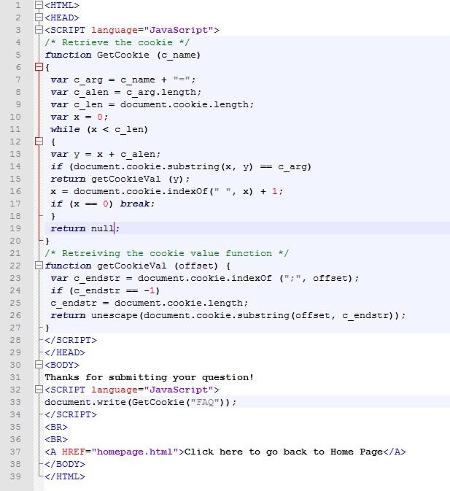

Dalam kode diatas, fungsi GetCookie () digunakan untuk mengambil nama cookie yang telah ditetapkan oleh homepage.html. Fungsi getCookieVal () digunakan untuk mengambil nilai cookie. Klik di sini untuk kembali ke Home Pagehyperlink membawa pengguna kembali ke homepage situs web perusahaan. Sekarang ketika homepage.html terbuka, pengguna dapat kembali melihat teks yang dia masukkan di kotak teks FAQ sebelumnya.

Output :

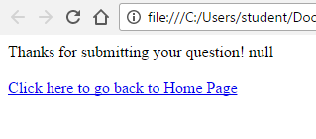

1. **KESIMPULAN**

Berdasarkan pembahasan praktik diatas dapat disimpulkan bahwa bahasa pemrograman JavaScript dapat digunakan untuk membuat berbagai tampilan maupun banyak fungsi dalam halaman web sehingga memudahkan pengguna dalam penggunaannya.

1. **LISTING**

Terlampir.